KARAKTERISTIK KIMIA DARI PENGGOLAHAN LIMBAH CAIR PTPN Y, SUMATERA UTARA
Yesika Rumondang Sitorus¹ and Vivi Mardina^{2*}
¹ Mahasiswa Program Studi Biologi 1 (Yesikasitorus05@gmail.com)
² Dosen Program Studi Biologi 2 (vivimardina@gmail.com)

* Correspondence author: e-mail@e-mail.com; Tel.: (optional, include country code)
Received: date; Accepted: date; Published:

Abstract:
Palm oil is one of the commodity crops which is the mainstay of Indonesia to bring in foreign exchange every year. In line with the increasing production of palm oil from year to year, on the other hand there will also be an increase in the volume of waste, both in the form of solid or liquid waste. The high demand for Indonesian palm oil encourages producers to increase production of the palm oil industry to the fullest. The development of the palm oil industry absorbs a lot of labor, but on the other hand it creates liquid waste that is dangerous for the environment. The purpose of this field practice is to find out analyzing the parameters of BOD, COD, pH, TSS, N-Total in palm oil liquid waste from palm oil mills and to determine the parameters of BOD, COD, pH, TSS, N- The total of palm oil liquid waste has fulfilled the requirements in accordance with the Quality Standards based on the Minister of Environment Decree No. 29 of 2003 concerning Guidelines and Procedures for Licensing for the Utilization of Palm Oil Industry Wastewater. The results of the parameters are the content of BOD does not meet the standardization because more than 100mg / l in the results can reach 278 mg / l and COD does not meet the standardization because more than 350 mg / l and the results obtained 620 mg / l. Whereas TTS has fulfilled the standardization because it is less than 250 mg / l and the result is 80 mg / l, N-Total has fulfilled the standardization because it is less than 50 mg / l, the result has reached 15 mg / l, and the pH has fulfilled the standardization because it is less than 9 mg / l and the results obtained 8.2 mg / l.
Keywords: Palm Oil, Liquid Waste, Parameter

Abstrak:
Kelapa sawit merupakan salah satu komoditi hasil perkebunan yang menjadi andalan Indonesia untuk mendatangkan devisa setiap tahun. Tingginya kebutuhan minyak sawit Indonesia mendorong pihak produsen untuk meningkatkan produksi industri minyak sawit seoptimal mungkin. Pengembangan industri minyak kelapa sawit ini menyerap banyak tenaga kerja, namun disisi lain menimbulkan limbah cair yang berbahaya bagi lingkungan. Tujuan dari praktek lapangan ini yakni untuk mengetahui menganalisis parameter BOD, COD, pH, TSS, N-Total pada limbah cair kelapa sawit (LCKS) dari pabrik kelapa sawit (PKS) dan untuk mengetahui parameter BOD, COD, pH, TSS, N-Total pada limbah cair kelapa sawit sudah memenuhi syarat sesuai dengan Baku Mutu berdasarkan Keputusan Menteri Lingungan Hidup No 29 Tahun 2003 tentang Pedoman dan Tata Cara Perijinan Pemanfaatan Air Limbah Industri Minyak Sawit. Adapun hasil dari parameter yaitu kandungan dari BOD tidak memenuhi standarisasi karena lebih dari 100mg/l di dapat hasilnya mencapai 278 mg/l dan COD tidak memenuhi standarisasi karena lebih dari 350 mg/l dan didapatkan hasinya 620 mg/l. Sedangkan TSS sudah memenuhi standarisasi karena kurang dari 250 mg/l dan didapatkan hasinya 80 mg/l, N-Total sudah memenuhi standarisasi karena kurang dari 50 mg/l hasilnya mencapai 15 mg/l, dan pH sudah memenuhi standarisasi karena kurang dari 9 mg/l dan didapatkan hasinya 8,2 mg/l.
Kata Kunci : Kelapa Sawit, Limbah Cair, Parameter

- Pendahuluan
Kelapa sawit merupakan salah satu komoditi hasil perkebunan yang menjadi andalan Indonesia untuk mendatangkan devisa setiap tahun. Saat ini Indonesia merupakan produsen minyak kelapa sawit terbesar kedua di dunia setelah Malaysia dengan total produksi rata-rata 9,9 juta ton per tahun sejak tahun 2003. Sejalan dengan semakin meningkatnya produksi kelapa sawit dari tahun ke tahun, disisi lain akan terjadi pula peningkatan volume limbahnya, baik berupa limbah padat maupun limbah cair. Limbah kelapa sawit adalah sisa-sisa hasil tanaman kelapa sawit yang tidak termasuk dalam produk utama atau merupakan hasil ikutan dari proses pengolahan kelapa sawit (Fauzi, 2004).
Permintaan minyak sawit Indonesia di pasar internasional semakin meningkat setiap tahunnya. Laju permintaan konsumsi dan ekspor kelapa sawit untuk menghasilkan minyak sawit naik hingga tahun 2007 mencapai 4,105 dan 12,65 juta ton. Tingginya kebutuhan minyak sawit Indonesia mendorong pihak produsen untuk meningkatkan produksi industri minyak sawit seoptimal mungkin. Pengembangan industri minyak kelapa sawit ini menyerap banyak tenaga kerja, namun disisi lain menimbulkan limbah cair yang berbahaya bagi lingkungan. Setiap ton minyak sawit yang dihasilkan akan mengeluarkan limbah cair sebanyak 2,5 m3 (Ahmad, 2003), berarti untuk mencapai produksi minyak sawit sebesar 17,1 juta ton akan menghasilkan 42,75 juta m3 limbah cair. Data ini menunjukkan betapa besarnya beban yang ditanggung oleh lingkungan akibat pencemaran lingkungan karena karakteristik limbah cair tersebut mengandung COD (Chemical Oxygen Demand) yang sangat tinggi berkisar 47.165-49.765 mg/L (Firmansyah & Saputra, 2001).
Penanganan limbah secara tidak tepat akan mencemari lingkungan. Limbah kelapa sawit adalah sisa-sisa hasil tanaman kelapa sawit yang tidak termasuk dalam produk utama atau merupakan hasil ikutan dari proses pengolahan kelapa sawit baik berupa limbah padat maupun limbah cair. Limbah padat kelapa sawit dapat berupa tandan kosong, cangkang dan fiber (sabut). Diketahui untuk 1 ton kelapa sawit akan mampu menghasilkan limbah berupa tandan kosong kelapa sawit sebanyak 23% atau 230 kg, limbah cangkang (shell) sebanyak 6,5% atau 65 kg, wet decanter solid (lumpur sawit) 4 % atau 40 kg, serabut (fiber) 13%/130 kg serta limbah cair sebanyak 50% (Mandiri, 2012).
Limbah cair merupakan salah satu jenis limbah organik yang dihasilkan dari proses pengolahan tandan buah segar (TBS) menjadi minyak sawit mentah atau crude palm oil (CPO) dari suatu pabrik kelapa sawit (PKS). Setiap ton TBS yang diolah dapat menghasilkan 0.50 ton hingga 0.75 ton limbah cair (Yacob et al,. 2005). Limbah cair hasil samping aktifitas industri menimbulkan permasalahn bagi lingkungan. Limbah cair industri kelapa sawit dapat menimbulkan pencemaran karena mengandung polutan organik yang cukup tinggi, sehingga harus melalui proses pengolahan terlebih dahulu sebelum dibuang ke lingkungan untuk mencengah terjadinya pencemaran lingkungan sekitarnya (Krim dkk.2006). Oleh karena itu, diperlukan suatu tindakan pengendalian untuk mencegah terjadinya pencemaran lingkungan yang disebabkan oleh limbah cair dari industri kelapa sawit yaitu mekanisme pengolahan limbah cair.

- Metode Penelitian
Adapun metode penelitian yang dilakukan adalah sebagai berikut :
  - Survei/Observasi
Survei merupakan kegiatan awal sebelum melakukan penelitian yang bertujuan untuk mencari/mengamati lokasi yang akan dijadikan tempat penelitian. Observasi adalah pengumpulan data dari pengalaman langsung sehingga memungkinkan peneliti dapat melihat hal-hal yang kurang atau tidak.
  - Metode Pelaksanaan
Adapun metode pelaksanaan yang dilakukan peneliti menggunakan metode eksploratif, yaitu melakukan penelusuran jenis-jenis Kolam Limbah Cair Kelapa Sawit.
  - Pengumpulan Data
Pengumpulan data yang dilakukan peneliti dengan mencatat berbagai macam kolam limbah dan fungsi dari kolam tersebut. Pengumpulan data dilakukan dengan teknik sampling yaitu proses pengambilan sampel dari Limbah Cair pada pembuangan kolam terakhir sebelum di buang ke lahan perkebunan.
  - Identifikasi Identifikasi
Karakteristika dan zat kimia yang terkandung dalam Limbah Cair Kelapa Sawit menggunakan buku hasil pengujian oleh PTPN Y, yang menjelaskan hasil pengukuran kualitas Air Limbah sesuai dengan Baku Mutu berdasarkan Keputusan Menteri Lingkungan Hidup No. 28 Tahun 2003 tentang Pedoman Teknis Pemanfaatan Air Limbah Industri Minyak Sawit pada Tanah di Perkebunn Kelapa Sawit, mengutip dari beberapa jurnal tentang karakteristik pada limbah cair kelapa sawit, bertanya kepada dosen pembimbing dan pembimbing lapangan.

- Hasil Penelitian

Adapun Baku Mutu Limbah Cair Pabrik Kelapa Sawit, Limbah cair akan dibuang ke lahan perkebunan PTPN Y dan lingkungan sekitarnya haruslah memenuhi standarisasi baku mulu limbah, ketentuan standarisari Keputusan Menteri Negara Lingkungan Hidup Republik Indonesia No. 29 Tahun 2003, yang menjelaskan tentang standarisasi baku mutu limbah dan akan dibuang ke lahan perkebunan PTPN Y dan sekitarnya.
Tabel 3.1 Perbandingan Data Standarisasi Baku Mutu Limbah Cair Dan Analisa Limbah Cair Pabrik Kelapa sawit PTPN Y.
No | Parameter | Hasil Analisa Limbah PT Y | Kadar Standarisasi Maksimum  (mg/l)
1. | BOD | 278 mg/L | 100
2. | COD | 620 mg/L | 350
3. | TSS | 80 mg/L | 250
4. | N- Total | 15 mg/L | 50
5. | Ph | 8,2 | 6.00 - 9.00
Sumber : Baku Mutu, Keputusan Menteri Negara Lingkungan Hidup Republik Indonesia No. 29 Tahun 2003 dan Hasil Analisa Limbah Cair Pabrik Kelapa sawit PTPN Y.

- Pembahasan
Adapun hasil pengolahan limbah cair di PKS Y berupa jenis-jenis kolam penampungan air limbah yang diterapkan di PKS Y, karakteristrik kimia pada limbah cair sebelum di alirkan ke lahan kebun melalui LA (Land Application) dimana meliputi beberapa kolam terdiri :
- Fat Pit
Fat pit merupakan kolam pertama dari penampung limbah cair yang dialirkan dari pabrik kelapa sawit (PKS). Proses limbah yang datang dari produksi bercampur dengan minyak. Bila dilihat langsung dari lapangan suhu limbah sangat tinggi yaitu temperaturnya mencapai 85-95⁰C dan beruap di atas permukaan limbah. Pada temperatur tersebut minyak yang masih terkandung dalam air limbah akan mudah lepas, dimana kandungan minyak sawit jelas kelihatan di atas permukaan air. Limbah berwarna hitam kecoklatan. Kolam ini berfungsi untuk memisahkan kandungan minyak dan air kemudian minyak tersebut akan dialirkan ke proses pengolahan minyak mentah kelapa sawit.
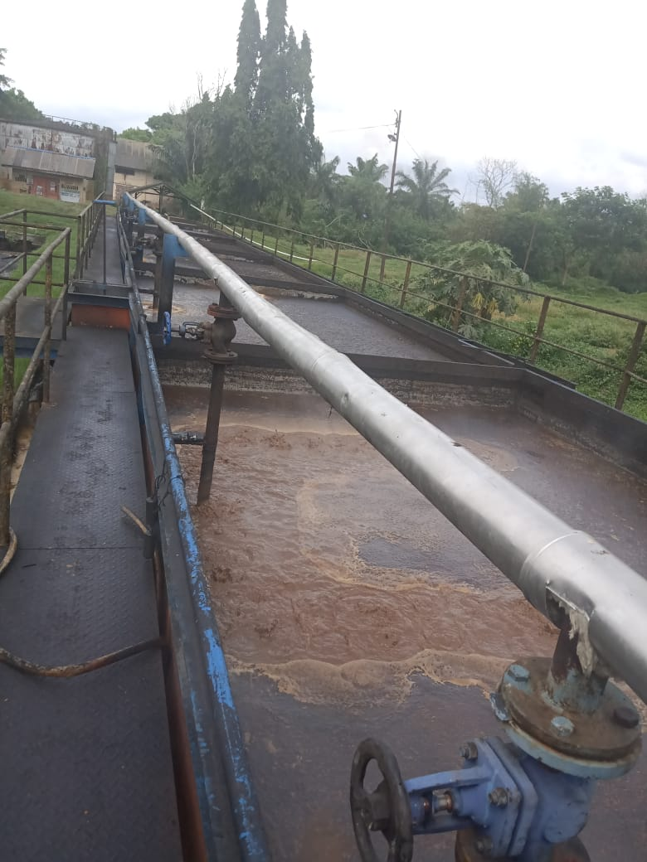
Gambar 4.1. Data Kolam Limbah Pertama Fat pit, 2020.
  - Deoiling pond
Limbah cair yang sudah dikutip minyaknya di bak Fat fit, dialirkan ke Deoiling pond untuk mengutip kembali sisa minyak yang masih belum terkutip di bak Fat fit hingga maksimal kadar minyak menjadi 0,5%. Periksa kandungan minyak yang mungkin masih dapat dikutip di Deoiling pond. Bila masih ada minyak, makaminyak terlebih dahulu dikutip sebelum limbah dialirkan/dipompa ke Acidification pond (kolam pengasaman) pengutipan minyak di Deoiling pond dapat dilakukan dengan alat rodos (drum berputar) atau secara manual. Kedalaman Deoiling pond 3 M dengan retention time 4 hari pada pabrik berkapasitas 600 ton TBS/hari, maka volume kolam 1.440 m³.
  - Acidification pond
Limbah dari Deoiling pond akan di alirkan ke Acidification pond. Pada proses ini digunakan mikroba untuk menetralisir keasaman cairan limbah. Kolam pengasaman, fungsi untuk mengasamkan limbah. Kolam ini memiliki volume 3.543 M. Pada Acidification pond sudah tidak ada lagi minyak karena sudah dikutip dari Fat fit dan Deoiling pond. Limbah yang berada di Acidification pond mengalami proses pengasaman selama ± 4 hari sebelum dialirkan ke kolam Primary Anaerobic untuk proses anaerobic. Tujuan proses pengasaman ini adalah untuk menaikkan kandungan asam mudah menguap (Volatile Fatty Acid) dari ± ppm menjadi 5000 ppm. Hal ini diperlukan untuk memudahkan proses selanjutnya di kolam Primary Anaerobic.
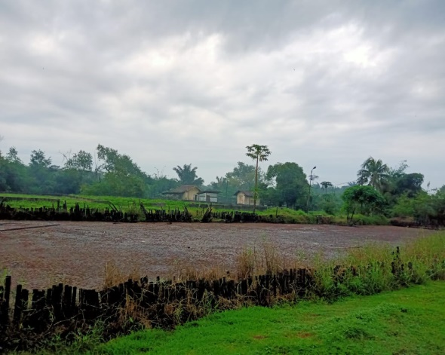
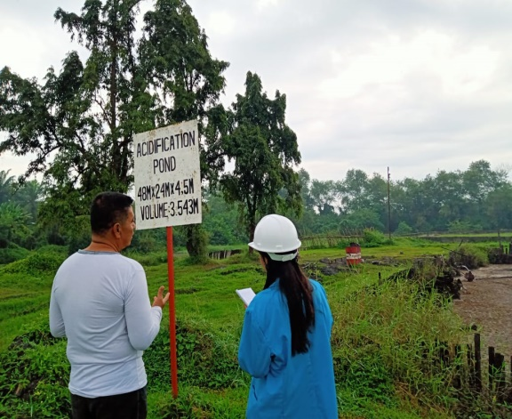

Gambar 4.2. Data Kolam Acidification, 2020.
  - Kolam Primary Anaerobic
Kolam yang tidak memerlukan oksigen dalam prosesnya, adalah kolam yang berfungsi untuk menguraikan butiran-butiran minyak yang masih tersisa atau senyawa-senyawa organik yang kompleks menjadi senyawa yang lebih sederhana sengan bantuan mikroorganisme. Senyawa organik sederhana selanjutnya dirombak menjadi asam yang menguap. pH air akan naik sejalan dengan terurainya asam-asam organik oleh proses hidrolisa. Pada kolam ini terdapat gelembung-gelembung dan bau, hal ini menandakan terjadinya proses penguraian atau perombakan lemak (butiran minyak) menjadi asam yang mudah menguap oleh mikroorganisme. Ketebalan lapisan Scum pada permukaan kolam Primary Anaerobic 10 cm. Scum adalah hasil reaksi antara lemak dengan alkali yang membentuk sabun berbusa pada permukaan kolam dan bercampur dengan padatan halus (Total Suspensi Solid). Bila Scum lebih dari 10 cm, reaksi (proses perombakan lemak oleh mikroorganisme) berlangsung tidak sempurna sehingga padatan halus dan lemak yang tidak terurai jumlahnya semakin banyak
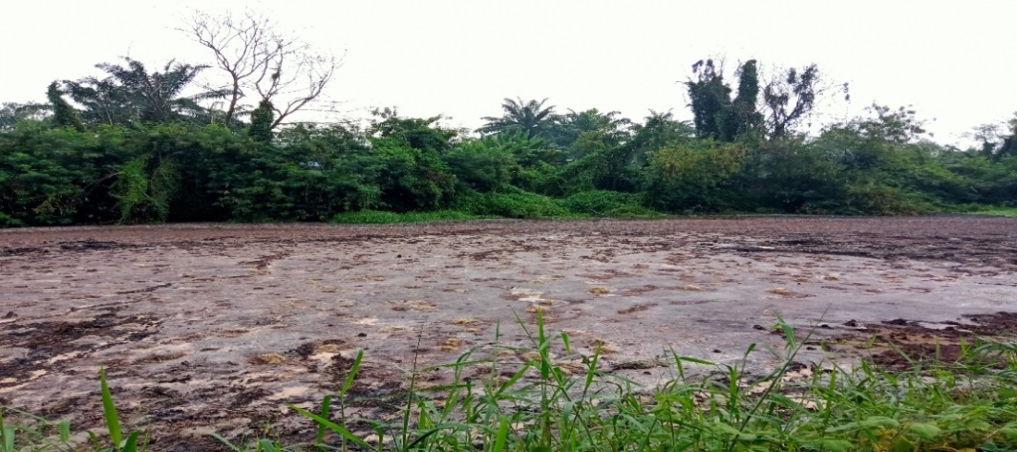

Gambar 4.3. Data Kolam Primary Anaerobic, 2020.
  - Land Application
Lokasi yang digunakan sebagai tempat untuk menghimpun limbah. PTPN Y mengaplikasikan land application dengan menggunakan limbah hasi produksi kelapa sawit yang masih mengandung bahan organik sebagai pupuk cair di lahan perkebunan PT Y itu sendiri.
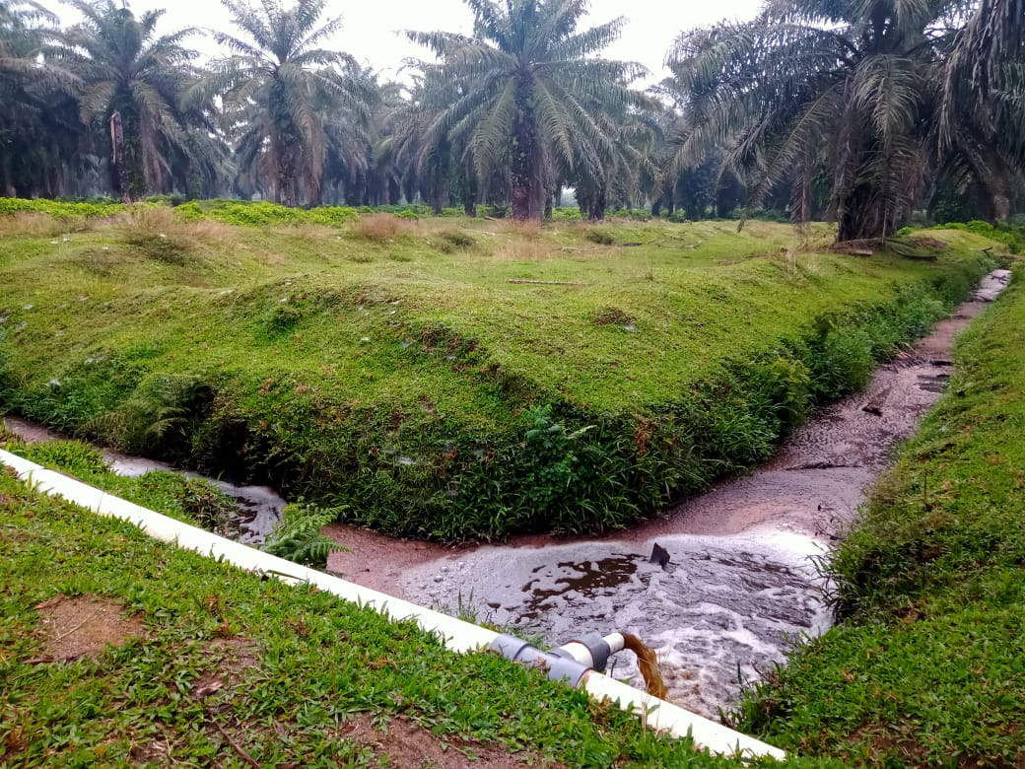
Gambar 4.3. Data Land Application, 2020.
Adapun hasil karakteristik zat kimia yang terkandung dalam Limbah Cair Pabrik Kelapa Sawit ini yaitu kadar kandungan BOD dan COD belum memenuhi standar baku mutu kualitas limbah cair, dan yang belum sesuai dengan ketentuan standarisari Keputusan Menteri Negara Lingkungan Hidup Republik Indonesia No. 29 Tahun 2003 yaitu nilai BOD dan COD pada Limbah Cair Kelapa Sawit PTPN Y karena melebihi masing-masing 178 dan 270 mg/l. Akan tetapi untuk nilai TSS, N-Total dan pH sudah memenuhi standart mutu karena nilai kadar standarisasi maksimal dari TSS kurang dari 250 mg/l, nilai kadar N-Total kurang dari 50 mg/l dan nilai kadar pH kurang dari 9 mg/l. Secara keseluruhan walaupun beberapa karakteristik kimia limbah cair seperti nilai BOD dan COD belum memenuhi baku mutu nasional, namun dapat disimpulkan bahwa limbah cair PTPN Y aman dialirkan dan tidak mencemari lingkungan karena langsung dialirkan ke lahan perkebunan PTPN Y dan tidak dialirkan ke badan air.

- Kesimpulan
Adapun Kesimpulan dari penelitian ini yaitu sebagai berikut :
- Sistem pengolahan limbah cair dari Pabrik Kelapa Sawit PTPN Y menggunakan beberapa jenis kolam yang dimulai dari Fat fit, Deoiling pond, Acidification pond, Kolam Primary Anaerobic, dan di akhiri Land Application.
- Data analisa karakteristik kimia limbah cair di PTPN Y, diperoleh nilai BOD 278 mg/l, COD 620 mg/l, TSS 80 mg/l, N-Total 15 mg/l, dan pH 8,2 mg/l.
- Nilai BOD dan COD limbah cair di PTPN Y belum memenuhi standarisasi karena melebihi ambang nilai baku mutu nasional (100 mg/l dan 350 mg/l masing-masing untuk nilai standarisasi), namun nilai limbah cair TSS, N-Total, dan pH sudah memenuhi baku mutu nasional
- Limbah cair PTPN Y aman dialirkan dan tidak mencemari lingkungan karena langsung dialirkan ke lahan perkebunan PTPN Y dan tidak dialirkan ke badan air.

Daftar Pustaka
Ahmad, A., T. Setiadi, M. Syafila dan O.B.Liang. 2003. Bioreaktor Berpenyekat Anaerob Untuk Pengolahan Limbah Cair Industri yang mengandung Minyak dan Lemak. Pengaruh Pembebanan Organik Terhadap Kinerja Bioreaktor, TISSN 0854-7769, Bioteknologi ITB, Bandung
Fauzi, Y. 2004. Kelapa Sawit. Edisi Revisi, Penebar Swadaya, Jakarta.
Firmansyah, A. M. (2010). Teknik Pembuatan Kompos. Kalimantan Tengah: Balai Pengkajian Teknologi Pertanian
Krim, L., Sahmoune, N., and Goma, B., 2006, Kinetics of Chromium Sorption on Biomass Fungi from Aqueous Solution, American Journal of Environmental Sciences 2(1).
Mandiri, Manual Pelatihan Teknologi Energi Terbarukan, Jakarta, 2012, 61.
PTPN Y, 2019. Data Analisa Limbah Cair Pabrik Kelapa sawit PTPN Y. Dolok Sinumba. Pematang Siantar.
Ya cob, S., M.A. Hassan, Y. Shirai, M. Wa kisaka, S. Subash. 2005. Baseline study of methane emission from open digesting tanks of palm oil mill effl uent treatment. Chemosphere 59:1575-1581

